Schulversuchspraktikum
Tatjana Müller
Sommersemester 2017
Klassenstufen 5 & 6

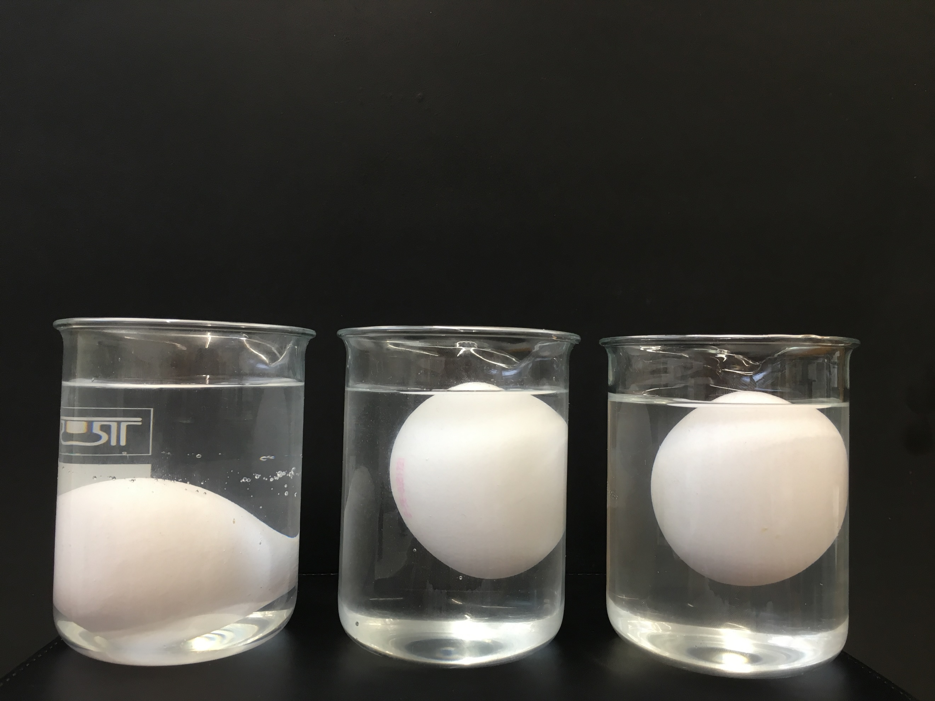
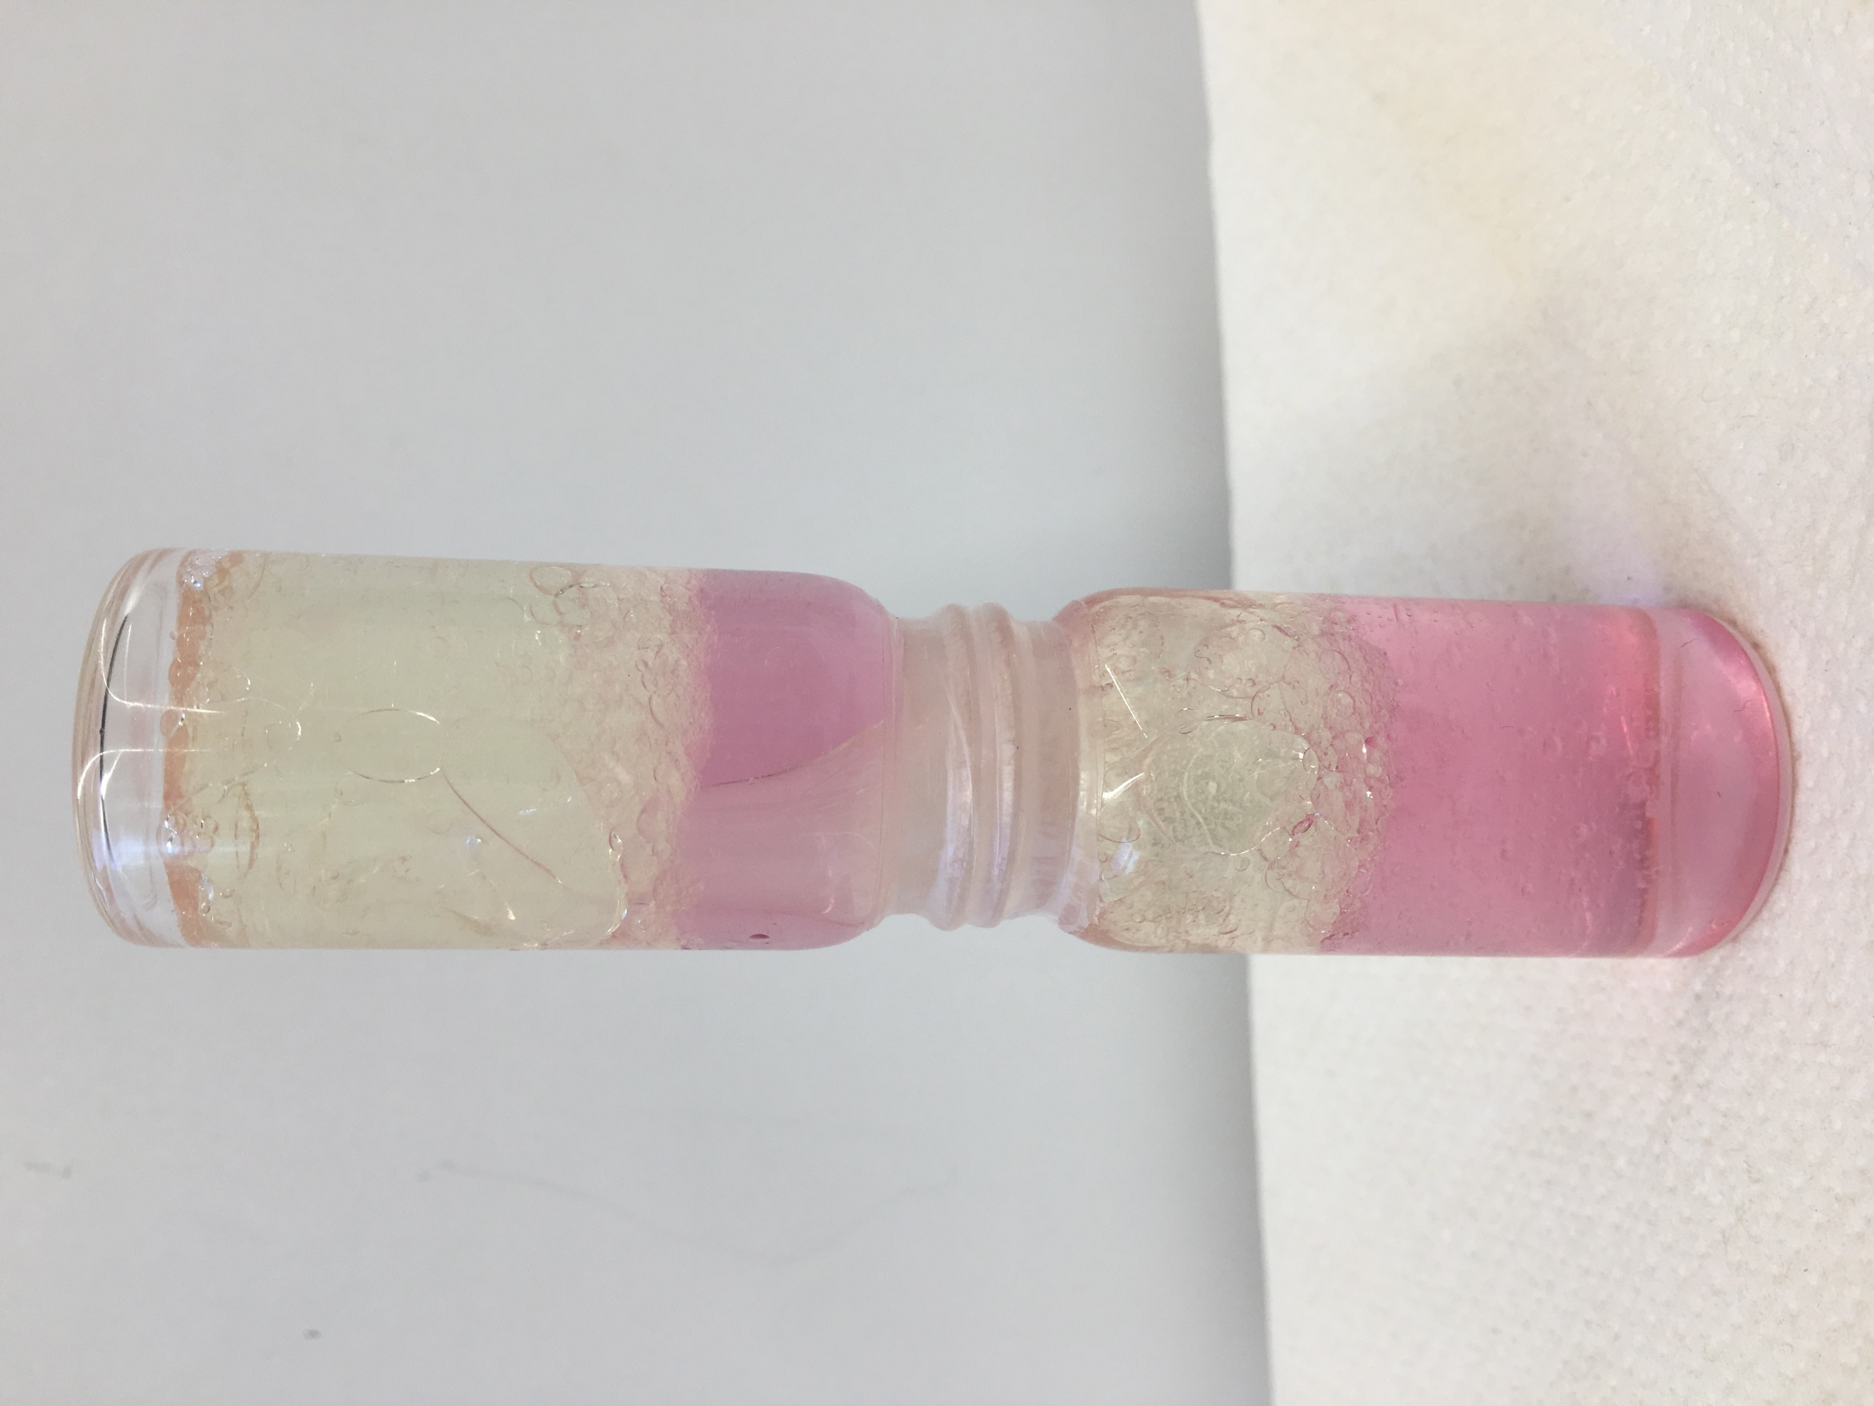

Schwimmen – Schweben – Sinken

Auf einen Blick:

Dieses Protokoll beinhaltet verschiedene Lehrer- und Schülerversuche zum Thema „Schwimmen, Schweben, Sinken“. Die Versuche zielen auf die Dichte, sowie die Oberflächenspannung ab. Eine Einführung in das Thema Dichte könnte der Versuch V1 „Wasser und Öl mischt sich nicht“ sein. Um den SuS das Konzept der Dichte weiter zu verdeutlichen, könnten die Versuche „schwimmendes und sinkendes Ei“, sowie „der Eier Fahrstuhl“ durchgeführt werden. Die Oberflächenspannung und das damit Verbundene Konzept kann mit Versuch V2 „Oberflächenspannung“ verdeutlicht werden.

Inhalt

1 Beschreibung des Themas und zugehörige Lernziele 1
2 Relevanz des Themas für SuS der (jeweiligen Klassenstufe) und didaktische Reduktion 1
3 Lehrerversuche 2
3.1 V1 – Wasser und Öl mischt sich nicht 2
3.2 V2 – Oberflächenspannung 3
4 Schülerversuche 5
4.1 V3 – Schwimmendes und sinkendes Ei 5
4.2 V4 – Der Eier Fahrstuhl 7
5 Didaktischer Kommentar zum Schülerarbeitsblatt 9
5.1 Erwartungshorizont (Kerncurriculum) 9
5.2 Erwartungshorizont (Inhaltlich) 10

Beschreibung des Themas und zugehörige Lernziele
Die folgenden Versuche gehören zum Thema „Schwimmen, Schweben, Sinken“. Laut des Kerncurriculums sollen die Schülerinnen und Schüler (SuS), im Bereich der inhaltsbezogenen Kompetenzen unter dem Basiskonzept Stoff-Teilchen, Stoffe anhand ihrer mit den Sinnen erfahrbaren Eigenschaften und der Aggregatzustände unterscheiden (Niedersächsisches Kultusministerium, 2015). Die unten aufgeführten Versuche zeigen die Eigenschaft Dichte von Stoffen und die Oberflächenspannung. Ab der Jahrgangsstufe 7/8 soll die Dichte dann als solche und auch in ihrer Definition als Quotient aus Masse und Volumen behandelt werden (Basiskonzept Stoff-Teilchen).
Innerhalb der prozessbezogenen Kompetenzen soll besonders das sachgerechte Experimentieren, sorgfältige Beobachten und Beschreiben, so wie der Bezug zu der eigenen Lebenswelt gefördert werden ( (Niedersächsisches Kultusministerium, 2015).
Der erste Versuch soll den SuS anhand der Phasentrennung verdeutlichen, dass unterschiedliche Substanzen unterschiedliche Massen bei gleichen Volumina haben. Hiermit soll also der Dichtebegriff umschrieben und eingeführt werden. Auch der dritte Versuch „schwimmendes und sinkendes Ei“ zielt auf die unterschiedlichen Dichten von Leitungs-, Salz- und Zuckerwasser ab. Mithilfe des zweiten Versuchs „Oberflächenspannung“ sollen die SuS mit diesem Phänomen vertraut gemacht werden. Hierbei lassen sich gute Alltagsbezüge, z.B. zu Wasserläufern herstellen. Gleichzeitig sollen die SuS hier lernen, dass die Oberflächenspannung auch unterbrochen werden kann, in diesem Fall durch Spülmittel. Beide Versuche erfordern es, dass die SuS genau beobachten und das Gesehene deuten.
Versuch 4 beschäftigt sich dann wieder mit der Dichte. Hierbei wird ein Ei zum Schweben gebracht, indem das Zuckerwasser, in welchem das Ei schwimmt soweit verdünnt wird, dass das Ei schwebt und schließlich zu Boden sinkt. Dieser Versuch eignet sich besonders gut, um die genaue Beobachtung zu schulen, aber auch um das sorgfältige Arbeiten zu fördern.

Relevanz des Themas für SuS der (jeweiligen Klassenstufe) und didaktische Reduktion
Die Themen Dichte und Oberflächenspannung sind sehr alltagsrelevante Themen. So können die SuS Erklärungsansätze finden, warum sich manche Flüssigkeiten nicht mischen, oder aber wieso eine Cola light Dose schwimmt während die gleiche Dose mit „normaler“ Cola sinkt. Die Oberflächenspannung begegnet den SuS in der Umwelt, z.B. bei einem Wasserläufer, oder beim Befüllen eines Glases mit Wasser. Auch Fragen wie „Warum sind Wassertropfen eigentlich rund?“, können mit Hilfe der Oberflächenspannung erklärt werden.
Da die Dichte, sowie die Oberflächenspannung in den Jahrgangsstufen 5/6 laut des Kerncurriculums noch nicht als solche benannt werden, sollte hierbei eine didaktische Reduktion erfolgen. Somit bietet es sich an, die Dichte als gleiche Masse bei unterschiedlichen Mengen und die Oberfläche als relativ stabile Haut zu bezeichnen, die entsteht, wenn Wasser auf ein anderes Medium, wie zum Beispiel Luft, trifft.

Lehrerversuche

V1 – Wasser und Öl mischt sich nicht
Dieser Versuch soll am Beispiel der Phasentrennung von Wasser und Öl zeigen, dass unterschiedliche Substanzen bei gleicher Menge unterschiedlich schwer sind. Ein besonderes Vorwissen ist für diesen Versuch nicht erforderlich.

Gefahrenstoffe
Wasser |  |  | H: - |  |  | P: -
Spülmittel |  |  | H: - |  |  | P: -
Öl |  |  | H: - |  |  | P: -
Lebensmittelfarbe |  |  | H: - |  |  | P: -
 |  |  |  | 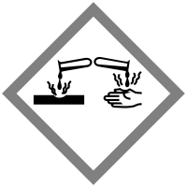

Materialien:
2 Schnappdeckelgläschen, Parafilm, evtl. eine Karte als Hilfsmittel

Chemikalien:
Wasser, Öl, Lebensmittelfarbe, Spülmittel

Durchführung:
Zunächst wird etwas Wasser mit Lebensmittelfarbe angefärbt. Das Wasser wird anschließend in ein Schnappdeckelgläschen gefüllt. Das Schnappdeckelgläschen sollte bis zum Rand mit dem gefärbten Wasser befüllt werden. Anschließend wird ein kleiner Tropfen Spülmittel hinzugegeben. Das zweite Schnappdeckelglas wird mit Öl befüllt. Auch hier muss darauf geachtet werden, dass das Schnappdeckelglas bis zum Rand gefüllt ist. Nun wird das mit Wasser befüllte Schnappdeckelglas mit der Öffnung auf die Öffnung des mit Öl befüllten Schnappdeckelglases gesetzt. Hierfür kann eine Karte zur Hilfe genommen werden. Die Karte wird nun vorsichtig hinausgezogen werden. Die Stelle, an der die beiden Schnappdeckelgläser aufeinanderliegen, kann mit Parafilm umwickelt und somit abgedichtet werden.

Beobachtung:
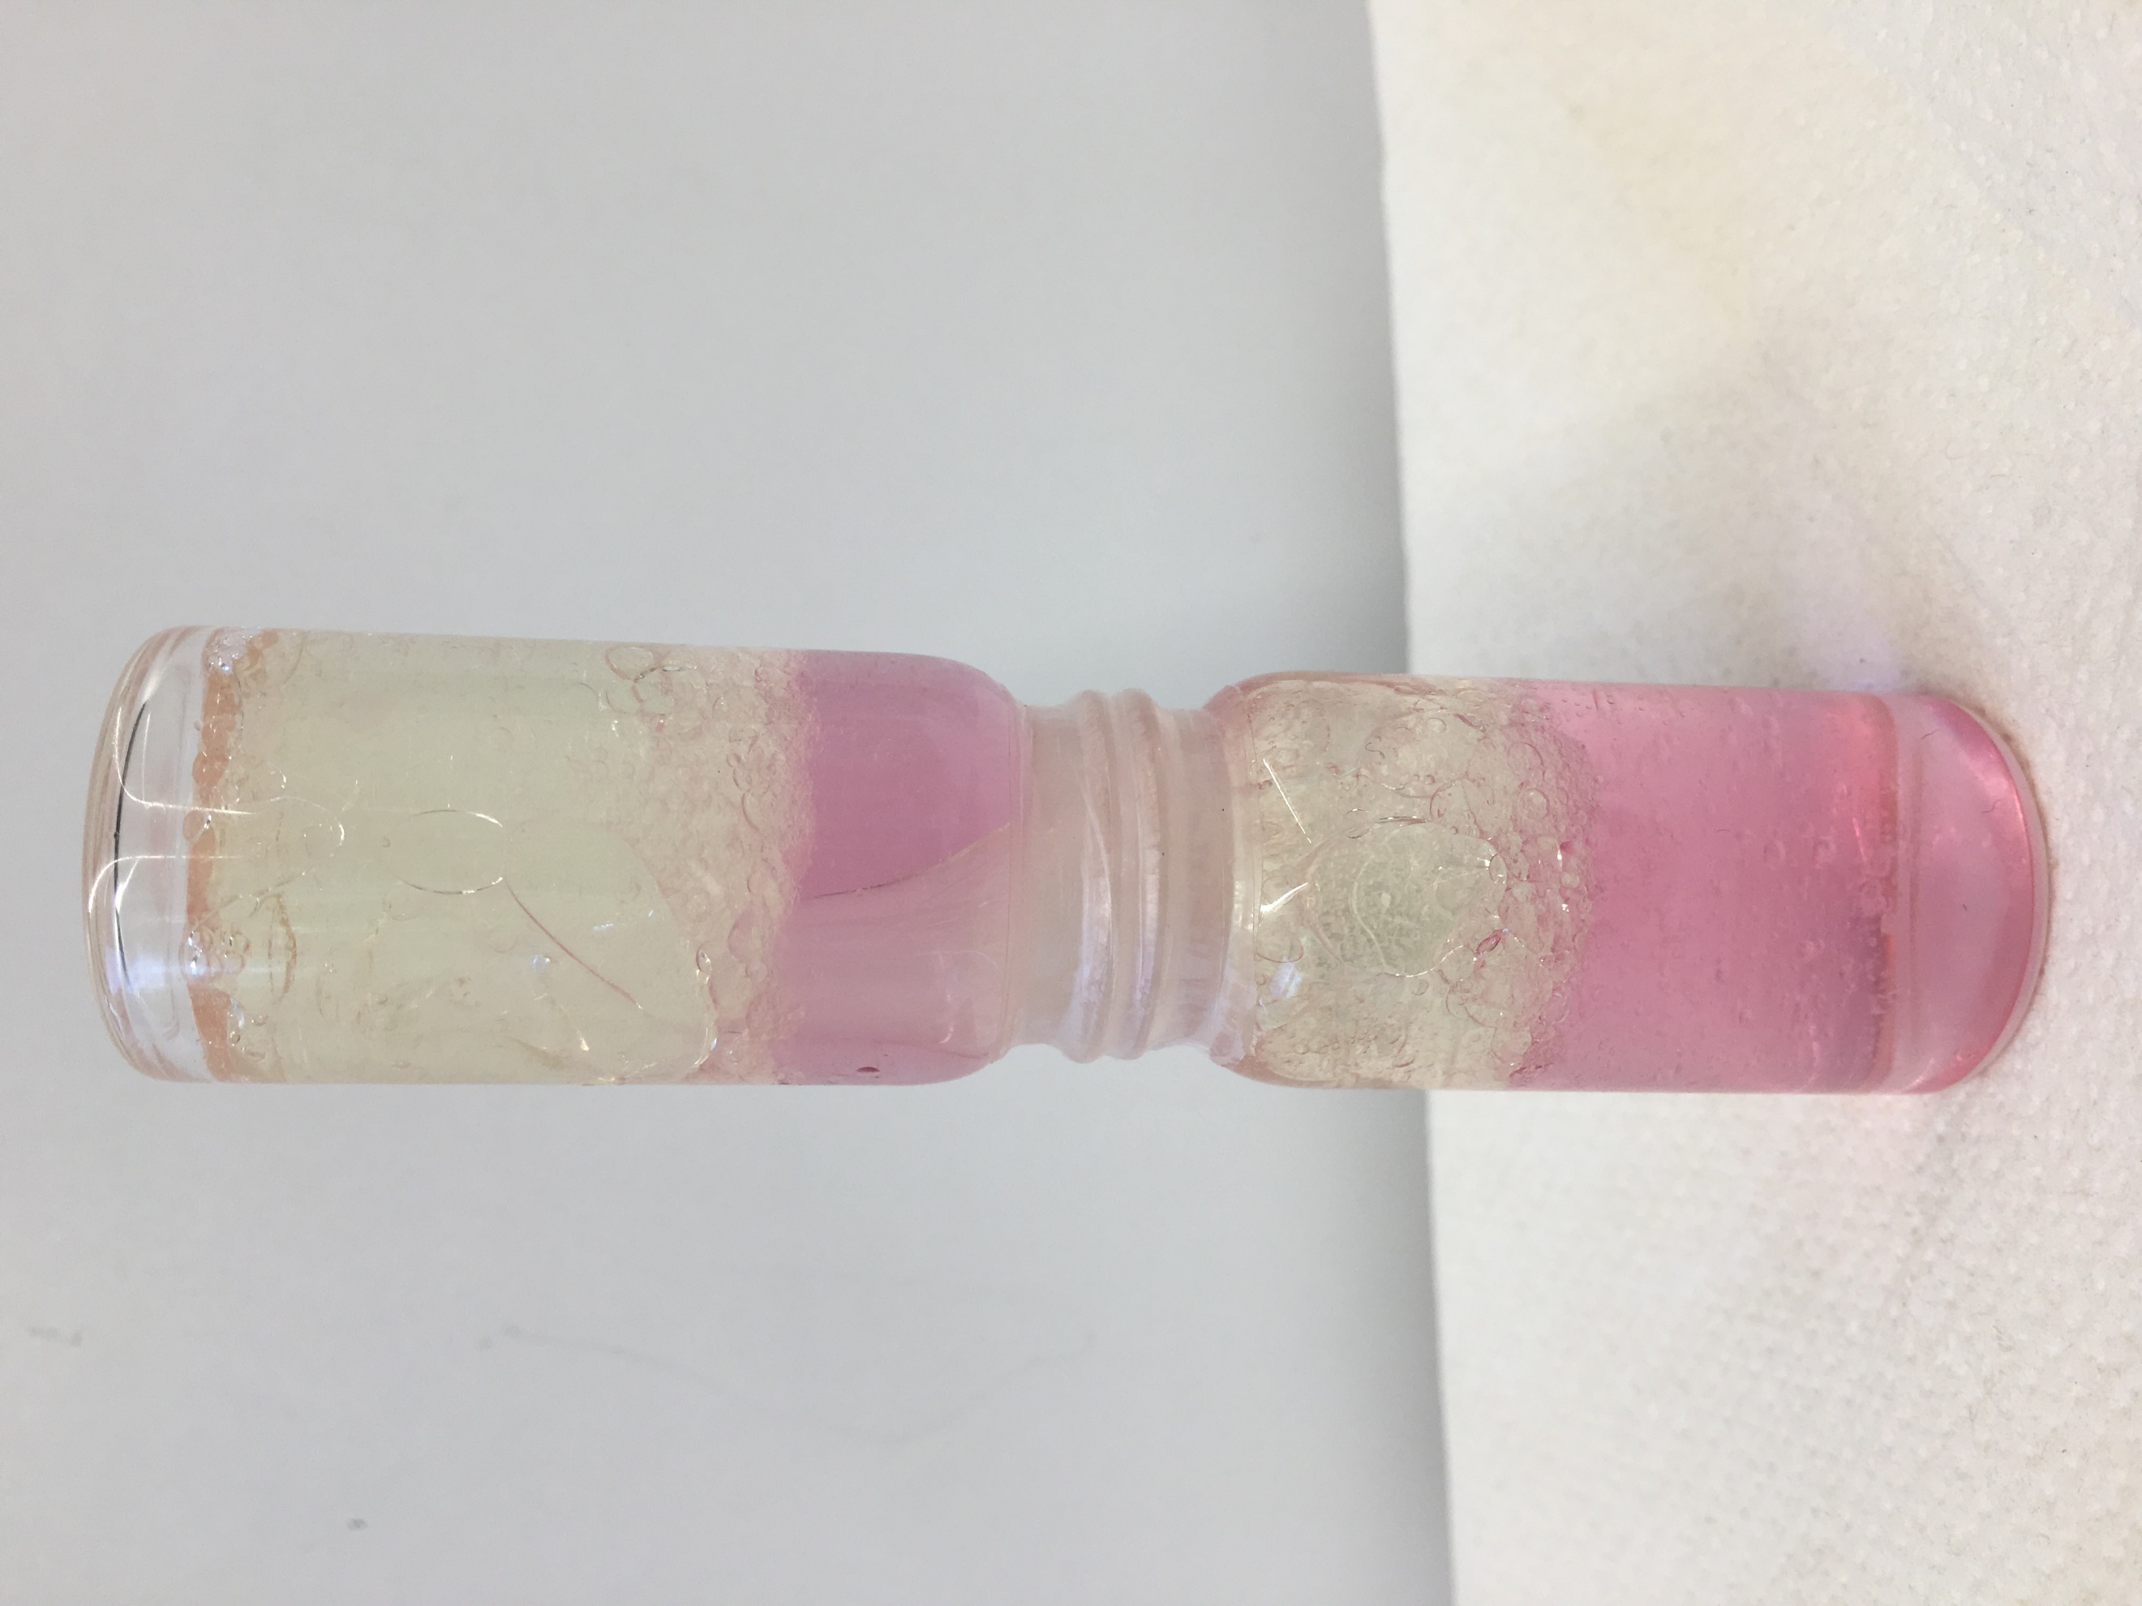
Wird die Karte hinausgezogen lässt sich beobachten, dass das Wasser in das untere Schnappdeckelglas fließt und das Öl in das obere Schnappdeckelglas aufsteigt. Nach einer gewissen Zeit stellt sich eine Phasentrennung ein, das Wasser befindet sich nun im unteren Schnappdeckelglas, das Öl in dem oberen. Dreht man das ganze wieder um, lässt sich das Phänomen erneut beobachten.
Abbildung 1: Schnappdeckelgläser mit Wasser (rot gefärbt) und Öl.

Deutung:
Für die Jahrgangsstufen 5/6 könnte eine Deutung wie folgt lauten: Bei gleicher Menge sind unterschiedliche Stoffe unterschiedlich schwer. Öl ist bei gleicher Menge leichter als Wasser. Dadurch setzt sich das Öl immer auf dem Wasser ab.
Das Öl besitzt also eine geringere Dichte als das Wasser, wodurch es auf dem Wasser schwimmt. Die hydrophoben Effekte werden hier außer Acht gelassen.

Entsorgung:
Alle Flüssigkeiten können über den Ausguss entsorgt werden.

Literatur:
C. Schowalter, http://www.ikg.rt.bw.schule.de/fh/schowalter/physik/experimente/hydro.htm, 22.12.2012 (Zuletzt abgerufen am 23.07.2017 um 15:58)

Unterrichtsanschlüsse:
Der Versuch kann zum Einstieg in das Thema durchgeführt, oder aber bereits vorbereitet und dann im Unterricht vorgeführt werden. Der Versuch kann zum einen durch den Lehrer vorbereitet oder demonstriert werden. Es ist jedoch auch möglich den Versuch von den SuS durchführen zu lassen. Das Produkt könnten die SuS auch mit nach Hause nehmen.

V2 – Oberflächenspannung
Dieser Versuch zur Oberflächenspannung soll veranschaulichen, wie die Oberflächenspannung durch Zugabe von Spülmittel gestört wird. Die SuS sollten im Vorfeld bereits die Oberflächenspannung kennengelernt haben.

Gefahrenstoffe
Wasser |  |  | H: - |  |  | P: -
Spülmittel |  |  | H: - |  |  | P: -
Zimt |  |  | H: - |  |  | P: -

Materialien:
Pneumatische Wanne, Pasteurpipette (ggf. reicht auch ein Zahnstocher)

Chemikalien:
Wasser, Zimt, Spülmittel

Durchführung:
Die pneumatische Wanne wird mit Wasser befüllt. Der Zimt wird auf der Wasseroberfläche Verteilt. Mit der Pasteurpipette wird ein wenig Spülmittel aufgenommen. Mit der Spitze einer Pasteurpipette wird nun die Wasseroberfläche berührt.

Beobachtung:
An der Stelle, wo das Spülmittel die Wasseroberfläche berührt, wird der Zimt zur Seite geschoben.

Deutung:
Durch das Spülmittel wird die Oberflächenspannung des Wassers unterbrochen. Der Zimt liegt auf der Wasseroberfläche auf und zeigt somit, wo die Oberflächenspannung noch besteht.
Die Oberflächenspannung wird durch die Tenside unterbrochen, da diese einen hydrophilen Kopf und einen hydrophoben Schwanz besitzen. Die Tensidmoleküle haben daher das Bestreben sich an der Wasseroberfläche anzulagern, da dies energetisch günstiger ist. Somit bilden die Tensidmoleküle eine Schicht an der Oberfläche des Wassers, wodurch die Oberflächenspannung herabgesetzt wird. Diese Schicht bildet sich von dem Punkt her aus, an dem das Spülmittel die Wasseroberfläche berührt. Deshalb wird der Zimt hier zur Seite geschoben und veranschaulicht somit die Ausbreitung der Tensidmoleküle und die damit einhergehende Herabsetzung der Oberflächenspannung.

Entsorgung:
Alle Flüssigkeiten können über den Ausguss entsorgt werden.

Literatur:
Andrews, G., & Knighton, K. (2008). 100 spannende Experimente für Kinder. München: Bassemann.

Unterrichtsanschlüsse:
Dieser Versuch kann beispielsweise im Anschluss an einen Versuch durchgeführt werden, bei dem eine Büroklammer auf dem Wasser schwimmt und nach Zugabe von Spülmittel zu Boden sinkt (siehe auch Kurzprotokoll).
Alternativ kann der Versuch auch mit Milch anstelle von Wasser und Lebensmittelfarbe anstelle von Zimt durchgeführt werden.

Schülerversuche

V3 – Schwimmendes und sinkendes Ei
Dieser Versuch soll den SuS die Eigenschaft der Dichte verdeutlichen. Hierfür werden die Dichten von Leitungs-, Salz- und Zuckerwasser qualitativ miteinander verglichen. Der Versuch kann als Einstieg in das Thema Dichte genutzt werden, oder aber zur Vertiefung, wenn die SuS bereits gelernt haben, dass unterschiedliche Stoffe bei gleicher Menge unterschiedlich schwer sind.

Gefahrenstoffe
Wasser |  |  | H: - |  |  | P: -
Haushaltszucker |  |  | H: - |  |  | P: -
Kochsalz |  |  | H: - |  |  | P: -

Materialien:
3 Bechergläser, 1 Ei (ungekocht)

Chemikalien:
Kochsalz, Haushaltszucker, Wasser

Durchführung:
Alle drei Bechergläser werden mit jeweils 200 mL Wasser befüllt. Das erste Becherglas beinhaltet nur das Wasser. In das zweite Becherglas werden etwa 22 g Kochsalz gegeben und in dem Wasser gelöst. In das dritte Becherglas werden etwa 14 g Zucker gegeben und ebenfalls gelöst. Nun wird ein Ei zunächst in das Wasser gegeben. Das Ei wird aus dem Wasser hinausgenommen und in das Salzwasser gegeben. Im Anschluss wird das Ei in das Zuckerwasser gegeben (Achtung: bevor das Ei in das Zuckerwasser gelegt wird, sollte es einmal abgewaschen werden).

Beobachtung:
In dem Becherglas mit Wasser sinkt das Ei auf den Boden. In dem Becherglas mit dem Salzwasser schwimmt das Ei an der Oberfläche, ebenso wie in dem Becherglas mit dem Zuckerwasser.

Deutung:
Bei gleichem Volumen hat Leitungswasser einer geringere Dichte als Salzwasser oder Zuckerwasser. Dies ist damit zu begründen, dass sich das Natriumchlorid im Wasser löst. Das Salz liegt also in gelöster Form als Natrium-Ionen und Chlorid-Ionen vor. Neben den Wasserstoffbrückenbindungen, die das Wasser ausbildet, bilden sich auch Hydrathüllen um die Salzionen. Hierdurch werden die Räume zwischen den Wassermolekülen besetzt und die Dichte des Wassers folglich erhöht.
Wird Zucker in Wasser gelöst, so bilden sich zwischen den Hydroxylgruppen des Zuckers und den Wassermolekülen ebenfalls Wasserstoffbrückenbindungen aus. Hierdurch kommt es dann zu einer Erhöhung der Dichte.
Für die 5. bzw. 6. Klasse könnte eine Erklärung dann so aussehen, dass die Dichte von Salzwasser und Zuckerwasser höher ist als die von Leitungswasser. Dies ist damit zu begründen, dass sich das Salz im Wasser löst. Die Salzteilchen lagern sich also zwischen den Wasserteilchen an und erhöhen somit die Dichte des Wassers.

Entsorgung:
Alle Flüssigkeiten können über den Ausguss entsorgt werden. Das Ei kann über den Hausmüll entsorgt werden

Literatur:
van Saat, A. (2010). 365 Experimente für jeden Tag. Kempen: moses.

Unterrichtsanschlüsse:
Dieser Versuch eignet sich, um die Eigenschaft der Dichte weiter zu betrachten. Die SuS können hier erlernen, wie sie die unterschiedlichen Dichten von Flüssigkeiten qualitativ und einfach ermitteln können.

V4 – Der Eier Fahrstuhl
Dieser Versuch dient der Festigung des bereits erworbenen Wissens über die Dichte. Besonders gut kann mit diesem Versuch die Experimentierkompetenz geschult werden, da hier ein genaues Arbeiten und Beobachten notwendig ist.

Gefahrenstoffe
Wasser |  |  | H: - |  |  | P: -
Haushaltszucker |  |  | H: - |  |  | P: -

Materialien:
1 Becherglas (1 L), 1 Ei (ungekocht)

Chemikalien:
Kochsalz, Haushaltszucker, Wasser

Durchführung:
Das Becherglas wird mit Wasser befüllt. Anschließend wird Zucker in dem Wasser gelöst. Es muss so viel Zucker verwendet werden, dass das Ei schwimmt. Ist genug Zucker im Wasser gelöst wird das Ei in das Wasser gelegt. Nun wird mit einer Pipette vorsichtig Wasser hinzugegeben.

Beobachtung:
Zu Beginn schwimmt das Ei an der Oberfläche des Zuckerwassers. Wird nun weiter Wasser hinzugegeben, sinkt das Ei langsam ab. Das Ei schwebt zunächst im Wasser. Wird dann weiter Wasser hinzugegeben sinkt das Ei zu Boden.

Deutung:
Beim Lösen von Zucker in Wasser, bilden sich zwischen den -OH-Gruppen des Zuckers und den Wassermolekülen Wasserstoffbrückenbindungen aus. Durch die Anordnung steigt dann auch die Dichte des Zuckerwassers. Durch die Zugabe von Leitungswasser bilden sich vermehrt Wasserstoffbrückenbindungen zwischen Wassermolekülen aus, wodurch die Dichte wieder sinkt.
Der Versuch zeigt, dass die Dichte von Zuckerwasser größer ist, als die Dichte des Eis, wodurch dieses an der Oberfläche schwimmt. Durch die Zugabe von Leitungswasser wird die Dichte des Zuckerwassers herabgesetzt. Entspricht die Dichte des Zuckerwassers genau der Dichte, die auch das Ei hat, schwebt das Ei im Zuckerwasser. Wird weiter Leitungswasser zugegeben sinkt die Dichte des Zuckerwassers immer weiter. Die Dichte des Zuckerwassers wird dann geringer als die des Eis, wodurch das Ei dann auf den Boden des Becherglases sinkt.

Entsorgung:
Alle Flüssigkeiten können über den Ausguss entsorgt werden. Das Ei kann über den Hausmüll entsorgt werden

Unterrichtsanschlüsse:
Bei diesem Versuch sollte den SuS bereits das Prinzip der Verdünnung bekannt sein. Die SuS haben in dem vorherigen Versuch bereits gelernt, dass Leitungswasser leichter ist als Zuckerwasser. Daher könnte ihnen darüber erklärt werden, dass das Zuckerwasser umso leichter wird, umso mehr Leitungswasser zu dem Zuckerwasser hinzugeben wird.

Arbeitsblatt – Schwimmendes und sinkendes Ei

Material: 2 Bechergläser, 1 Ei, Leitungswasser, Salz, Glasstab

Durchführung 1: Fülle 200 mL Leitungswasser in das erste Becherglas. Gebe nun das Ei in das Leitungswasser.

Beobachtung 1:

Durchführung 2: Fülle wiederum 200 mL Leitungswasser in das zweite Becherglas. Gebe etwa 23 g Salz hinzu und rühre so lange mit dem Glasstab um, bis du kein Salz mehr am Boden des Becherglases erkennen kannst. Nun gib das Ei in hinzu.

Beobachtung 2:

Aufgabe 1: Skizziere deine Beobachtungen. Fertige dazu eine Zeichnung von allen Versuchsaufbauten an und beschrifte diese.

Aufgabe 2: Erkläre deine Beobachtungen. Welche Schlussfolgerung kannst du daraus ziehen?
(Tipp: Schaue dir nochmal genau an, was du beobachtet hast. Welche Bedeutung hat das Ei in diesem Versuch?)

Aufgabe 3: Anja geht in die Küche um sich ihr Glas Leitungswasser zu holen, welches sie dort vergessen hat. Doch nun stehen da zwei Gläser, die genau gleich aussehen. In beiden ist etwas, dass aussieht wie Wasser. Beide Gläser sind außerdem gleich hoch befüllt. Anjas Mutter kommt in die Küche und sagt ihr, dass sich in einem der Gläser das Leitungswasser und in dem anderen Zuckerwasser befindet. Sie weiß jedoch auch nicht mehr, was sich in welchem Glas verbirgt.
Erläutere wie Anja herausfinden kann welches der Gläser ihr Wasserglas ist, ohne den Inhalt der Gläser zu probieren.

Didaktischer Kommentar zum Schülerarbeitsblatt
Das Arbeitsblatt bezieht sich thematisch auf die verschiedenen Dichten von Flüssigkeiten. Die SuS sollten im Vorfeld bereits verstanden haben, dass verschiedene Flüssigkeiten bei gleicher Menge unterschiedlich schwer sein können.
Die SuS sollen zunächst einmal ein Experiment anhand einer Anleitung durchführen. Hierbei wird das Ziel verfolgt, den SuS das Experimentieren und somit die wissenschaftliche Arbeit näher zu bringen. Dabei sind alle verwendeten Chemikalien Haushaltschemikalien. Des Weiteren sollen die SuS lernen, genau zu beobachten, diese Beobachtungen eindeutig und präzise zu formulieren und im Anschluss zu deuten. Durch die Aufgabe 1, das Skizzieren des Versuchsaufbaus, sollen die SuS zum einen die Bedeutung dieses Operators erlernen, zum anderen dient das Skizzieren des Versuchsaufbaus der Heranführung an das Protokollieren von Versuchen.
Zudem sollen die SuS lernen ihre Beobachtungen in einen Zusammenhang bringen und somit erklären, was in Aufgabe 2 gefördert werden soll. Durch Aufgabe 3 sollen die SuS dahingehend geschult werden, dass sie bereits erlernte Sachverhalte auf ähnliche Situationen anwenden und transferieren können.

Erwartungshorizont (Kerncurriculum)
Im Allgemeinen ist es Ziel dieses Arbeitsblattes, den SuS zum einen die Eigenschaft der Dichte näher zu bringen. Zum anderen soll den SuS auch verdeutlich werden, dass sie Chemie in ihrer alltäglichen Welt umgibt. Dieser lebensweltliche Bezug wird hier im Besonderen durch die verwendeten Chemikalien und Materialien hergestellt, die überwiegend Haushaltsartikel darstellen. Die SuS sollen außerdem die Erfahrung machen, dass man bereits mit einfachen Mitteln Versuche durchführen und sich somit eigenständig Sachverhalte erschließen kann.
Aufgabe 1 erfüllt den Anforderungsbereich I, dass Reproduzieren eines bereits bekannten Sachverhaltes. Dabei soll in dieser Aufgabe besonders die Kompetenz des sorgfältigen Beobachtens und Beschreibens fördern. Diese Kompetenz findet sich unter den prozessbezogenen Kompetenzen im Bereich der Erkenntnisgewinnung. In dieser Aufgabe sollen die SuS die getätigten Beobachtungen graphisch darstellen. Hierbei sollen sie sich erneut genau mit dem Versuchsaufbau und der Durchführung auseinandersetzen, wobei sie ebenfalls lernen sollen, die wichtigsten Aspekte des Versuchs herauszufiltern und darzustellen. Dies soll ihnen auch helfen, den Versuch angemessen deuten und die Ergebnisse erklären zu können.
Eben diese Deutung und Erklärung soll dann in Aufgabe 2 geschult werden. Dies entspricht dann dem Anforderungsbereich II, dem Verständndnis. Die SuS sollen ihr bereits erworbenes Wissen über die Dichte nutzen, um den Versuch richtig deuten zu können. Hierbei soll das Unterscheiden von Stoffen anhand ihrer mit den Sinnen erfahrbaren Eigenschaften (Niedersächsisches Kultusministerium, 2015) gefördert werden, wie es im Kompetenzbereich des Fachwissens unter dem Basiskonzept Stoff-Teilchen zu finden ist.
Um den SuS diese Aufgabe zu erleichtern, wird eine Differenzierungshilfe angeboten.
Aufgabe 3 erfüllt dann den Anforderungsbereich III. Die SuS sollen ihr erworbenes Wissen auf einen neuen Sachverhalt übertragen. Hierfür müssen sie die Stoffe wiederum anhand ihrer Eigenschaften unterscheiden, womit die inhaltsbezogene Kompetenz Fachwissen erneut gefördert wird.

Erwartungshorizont (Inhaltlich)
In Aufgabe 1 wird erwartet, dass die SuS eine Skizze des Versuchsaufbaus anfertigen und diese beschriften. Hierbei soll das „Becherglas“, „Wasser“, „Salzwasser“ und das „Ei“ beschriftet werden. Besonders ist darauf zu achten, ob die SuS den Wasserstand in beiden Bechergläsern gleich hoch einzeichnen, da das Verständnis darüber, dass in beiden Bechergläsern die gleiche Menge an Wasser ist, zentral für eine fachlich korrekte Auswertung ist. Zudem muss die Position des Eis (schwimmend oder gesunken) korrekt eingezeichnet sein.
In der 2. Aufgabe soll dann eine Deutung des Versuchs stattfinden. Die SuS sollen hierbei also deuten, dass Salzwasser schwerer ist als die gleiche Menge Leitungswasser. Dies sollen sie damit erklären, dass das Ei in dem Leitungswasser sinkt und im Salzwasser oben schwimmt. Hieraus sollen die SuS schließen, dass das Ei bei gleicher Menge eine größere Masse hat als Leitungswasser, jedoch eine kleinere als Salzwasser.
In Aufgabe 3 sollen die SuS dann den Zusammenhang zwischen dem zuvor gelernten und dem dargestellten „Problem“ erkennen. Sie sollen hier die Methode, mittels eines Eis die beiden Stoffe aufgrund ihrer Eigenschaft unterscheiden zu können, auf die Aufgabe anwenden. Konkret wird hier von den SuS erwartet, dass sie ein Ei erst in das eine Glas mit der Flüssigkeit und danach in das zweite Glas geben. Anhand dessen, wo das Ei auf den Boden sinkt oder schwimmt weiß man dann, in welchem Glas sich das Leitungswasser und in welchem sich das Zuckerwasser befindet.

